Муниципальное бюджетное дошкольное

Образовательное учреждение

«Детский сад № 6»

Приказ

04.06.2018 г. № 64

х. Песчаный

О зачислении воспитанников

На основании путевки администрации муниципального образования Тбилисский район, Устава МБДОУ «Д\с № 6», Договора о взаимоотношении сторон МБДОУ с родителями (законными представителями), приказываю:

1.Зачислить А. Александра Николаевича, 23.03.2014г.р.,в группу младшего возраста, направление № 2060 от 29.05.2018 г .с 04.06.2018г.

Зав.МБДОУ« Д\с № 6» 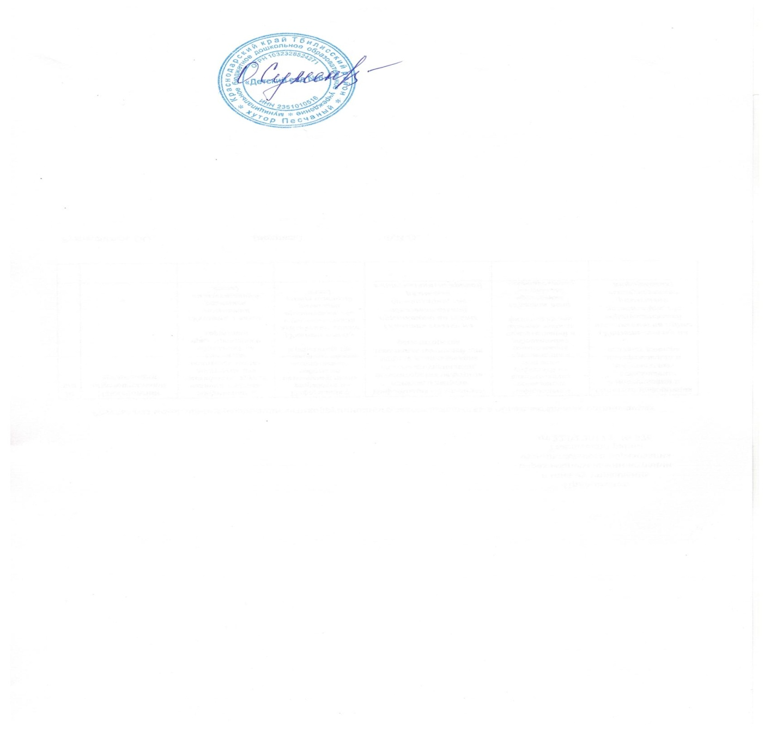 О.В.Суменко